Materiał do samodzielnej nauki dla klasy VIII
Materiały dodane 14.05.21
Temat: Charakterystyka i właściwości tłuszczów.
Materiał nauczania:
Tłuszcze to substancje towarzyszące nam na co dzień. W każdej kuchni można znaleźć masło, margarynę, olej czy oliwę. Czy wiesz, jak się je produkuje? Dlaczego tłustej plamy z ubrania nie spierzemy wodą? Dlaczego płonącego oleju nie wolno gasić wodą ?

Budowa tłuszczów
Związki, którym zawdzięczamy piękne zapachy kwiatów czy owoców, to estry. Do grupy estrów należą też tłuszcze, choć wcale ładnie nie pachną. Te niezbędne składniki naszej codziennej diety występują w naturalnych warunkach – w mięsie, rybach i roślinach oleistych. Na drodze chemicznej otrzymuje się je w reakcji estryfikacji glicerolu i wyższych kwasów karboksylowych.
Tłuszcze to estry glicerolu i wyższych kwasów karboksylowych. W cząsteczkach tłuszczów mogą występować reszty kwasowe różnych kwasów tłuszczowych.
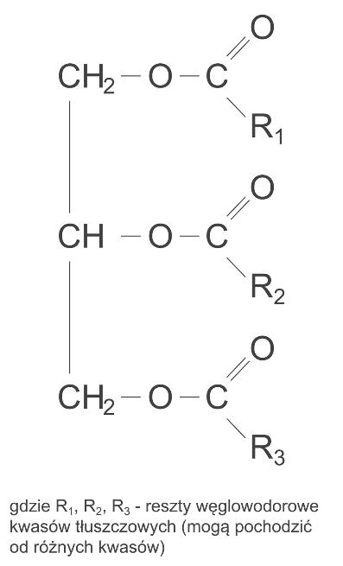

Tłuszcze dzielimy ze względu na stan skupienia i pochodzenie.

Które produkty spożywcze zawierają tłuszcze?
Na półkach sklepowych łatwo znajdziemy olej słonecznikowy, rzepakowy, sojowy, kokosowy, orzechowy, lniany, z pestek winogron czy awokado, a także oliwę z oliwek, pozyskaną na różne sposóby. Te powszechnie stosowane w kuchni tłuszcze występują w nasionach takich roślin, jak: rzepak, słonecznik, soja, oliwki, rzadziej orzechy, kokos, winogrona i awokado. Oleje i oliwy otrzymuje się w różnych procesach.
Tłuszcze zwierzęce są obecne w mięsie oraz mleku. Smalec otrzymujemy w wyniku przetopienia słoniny, a masło – w procesie ubijania śmietany.
Jakie znaczenie mają tłuszcze dla organizmów żywych?
Tłuszcze w organizmach żywych pełnią bardzo ważną funkcję. Zastanawialiście się, dlaczego zimą spożywamy zazwyczaj większą ilość tłuszczów? Przede wszystkim tłuszcze dostarczają organizmom energii. Podskórna warstwa tłuszczu zapobiega utracie ciepła i chroni narządy wewnętrzne przed uszkodzeniem. Istotną rolą tłuszczów jest także transport rozpuszczalnych w tłuszczach witamin: A ,D, E i K.
W czasach fast foodów (czyt. fast fudów) ważne jest, aby znać zasady racjonalnej diety. Coraz większa część społeczeństwa ma problem z otyłością, która staje się przyczyną wielu chorób. W takim razie – co z tymi tłuszczami? Jeść czy nie jeść?
Tłuszcze są niezbędnym elementem naszej diety, jednak niewskazane jest spożywanie zbyt dużej ilości tłuszczów stałych, takich jak smalec i masło. Dlaczego? Tłuszcze stałe to głównie estry nasyconych kwasów tłuszczowych, które powodują wzrost zawartości cholesterolu we krwi. Zalecane jest dostarczanie organizmowi tłuszczów roślinnych, które w większości są estrami kwasów nienasyconych określanych jako NNKT (niezbędne nienasycone kwasy tłuszczowe). Większą ilość NNKT zawierają: oleje roślinne, oliwa z oliwek, orzechy, ryby i owoce morza.
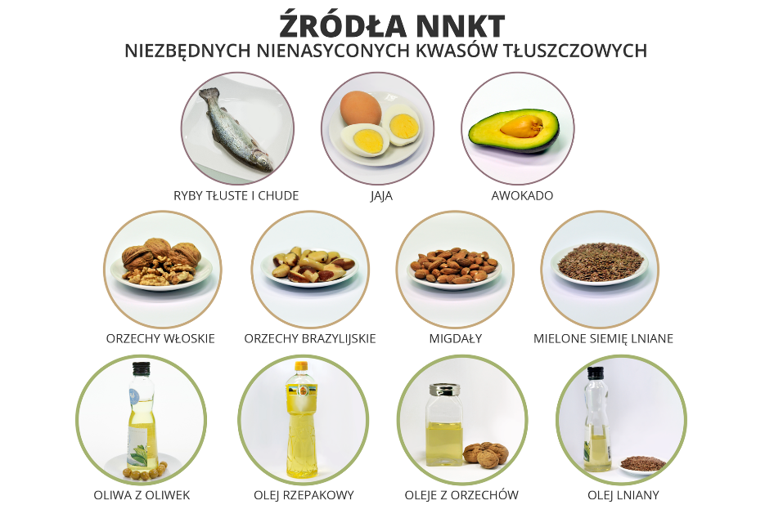

Podsumowanie:
- Tłuszcze są estrami glicerolu i wyższych kwasów karboksylowych.
- Tłuszcze można podzielić – ze względu na stan skupienia – na stałe i ciekłe.
- Tłuszcze dzielimy – ze względu na pochodzenie – na roślinne i zwierzęce.
- Tłuszcze roślinne zawierają głównie związki nienasycone, a tłuszcze zwierzęce – związki nasycone.
- Tłuszcze są niezbędne do prawidłowego funkcjonowania organizmu.

Zadanie domowe: brak

PRZYPOMINAM, ŻE ODPOWIADAMY TYLKO NA ZADANIA DOMOWE; PYTANIA KONTROLNE SŁUŻĄ DO PODSUMOWANIA LEKCJI. JEŻELI UCZEŃ UMIE ODPOWIEDZIEĆ NA PYTANIA KONTROLNE TZN.,ŻE OPANOWAŁ MATERIAŁ LEKCYJNY.
ODSYŁAMY TYLKO ZADANIA DOMOWE!

